水环真空泵
-----2SK系列水环式真空泵
- 示意图及参数曲线图：
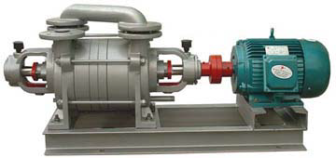 | 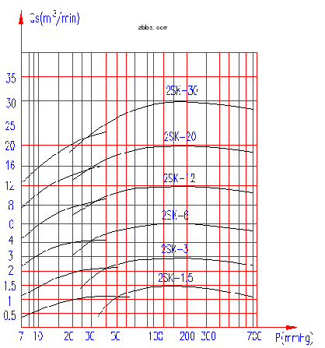

- 使用范围：2SK水环真空泵主要用来抽除空气和其它有一定腐蚀性,不溶于水,允许含有少量固体颗粒的气体.广泛用于食品、纺织、医药、化工等行业的真空蒸发、浓缩、浸渍、干燥等工艺过程中.该型泵具有真空度高、结构简单、使用方便、工作可靠、维护方便的特点.
- 技术参数：

型号  名称 | 2SK-1.5A | 2SK-3A | 2SK-6A | 2SK-12A
抽气速率(m³/mim) | 1.5 | 3 | 6 | 12
极限压力(Pa) | 3.3 * 10³ | 3.3 * 10³ | 3.3 * 10³ | 3.3 * 10³
电机功率(Kw) | 4 | 7.5 | 15 | 22
泵转速(rpm) | 1440 | 1440 | 1460 | 970
供水量(L/min) | 10-15 | 15-20 | 25-30 | 40-50
吸排气口径(mim) | Φ40 | Φ40 | Φ50 | Φ100

- 安装尺寸：
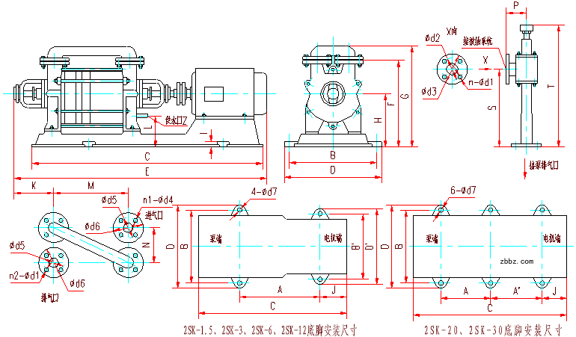
代号 | A | A' | B | B' | C | D | D' | E | F | G | H | I | J | K | L
2SK-1.5 | 605 | / | 360 | 360 | 950 | 410 | 410 | 1150 | 422 | 485 | 270 | 30 | 125 | 214 | 162
2SK-3 | 710 | / | 400 | 400 | 1136 | 460 | 460 | 1346 | 417 | 491 | 265 | 35 | 159 | 214 | 157
2SK-6 | 863 | / | 420 | 420 | 1391 | 470 | 470 | 1623 | 500 | 608 | 315 | 30 | 218 | 234 | 183
2SK-12 | 1038 | / | 520 | 460 | 1642 | 580 | 520 | 1965 | 615 | 750 | 375 | 30 | 216 | 246 | 183
2SK-20 | 700 | 700 | 690 | / | 1972 | 750 | / | 2306 | 840 | 1004 | 500 | 30 | 306 | 283 | 225
2SK-30 | 810 | 750 | 720 | / | 2215 | 780 | / | 2715 | 840 | 1004 | 500 | 30 | 344 | 283 | 225
代号 | M | N | P | S | T | Z | n1 | n2 | d1 | d2 | d3 | d4 | d5 | d6 | d7
2SK-1.5 | 264 | 162 | 99 | 180 | 360 | G1/2" | 4 | 4 | 14 | 92 | 120 | 18 | 110 | 150 | 14
2SK-3 | 344 | 162 | 99 | 357 | 570 | G1/2" | 4 | 4 | 18 | 120 | 152 | 18 | 110 | 150 | 14
2SK-6 | 429 | 210 | 99 | 515 | 734 | G1/2" | 4 | 4 | 18 | 120 | 152 | 18 | 125 | 160 | 18
2SK-12 | 599 | 280 | 120 | 565 | 800 | G1/2" | 6 | 6 | 14 | 150 | 180 | 14 | 170 | 200 | 27
2SK-20 | 619 | 350 | 180 | 774 | 1022 | G3/4" | 8 | 8 | 18 | 200 | 235 | 18 | 200 | 235 | 27
2Sk-30 | 749 | 350 | 180 | 1016 | 1264 | G3/4" | 8 | 8 | 18 | 200 | 235 | 18 | 200 | 235 | 27

